第１章 宗教・社会
第１節 庶民信仰
１ 百万遍念仏
（１）数珠の用い方
浄土往生・先亡追善・攘災招福などのために、阿弥陀仏の名号を１００万回称えることを鎌倉末期、智恩寺の善阿空円が始めたという。
①１人が７日または１０日間に１００万回念仏を称えること、
②１０人またはそれ以上の人が念仏の総計を１００万とするものの２種がある。
①を如法真修の念仏、
②を略法早（草）修といい、
数珠の用い方によって顆頭ならびに早操ともいう。１００万なる数量をもって三宝の名を称えることは、『木槵子経』に説いている。
略法早修とは１０８珠（顆）の大念珠を１０人が繰り、１珠（顆）を送るごとに念仏１唱し、１００回大念珠を回すことにより、１人の称える念仏は約１０万であるが、おたがいの念仏の功徳が融通して百万の念仏の功徳を受けることができるとする。（「百万遍の苦行」ともいわれる。）
（仏敎大事典 小学館 小林尚英）
[三 宝]
仏（ブツダ）と法（ダルマ）と僧（サンガ）のことをいう。仏敎徒は世の人々が財宝を尊重するがごとくにこの３つを尊敬し、供養し大切にするから三宝とよばれる。
仏教徒の入信時には、かならずこの三宝への帰依を誓うことになっている。
第１の仏とは人生の真相を悟りかつ人々に法を開示する仏敎の敎主のこと。
第２の法とは仏によって明らかにされたこの世の真実のありようのこと。端的にいえば仏の敎説をさす。
第３の僧とは敎説を学びかつ実踐して世の真実を悟ろうとする仏弟子の集団のこと。
日本では僧を俗に僧侶の意とし、仏教修行者の個々人のこととするが、三宝中の僧宝とは世々に敎えを伝持する修行者の集団すなわち敎団の意である。
三宝はそれぞれ独立のものとみることもできるが、悟りに達した者にそなわる３つの徳性とみて、悟れる者としての仏と、その悟りを規定する法と、悟りがもたらす和合（調和）の状態とみることもある。これを一体三宝という。
大乗仏敎では後世へ仏敎を伝持していくものとしての三宝を強調し、仏像と経巻と出家比丘の３つを住持の三宝として重視する。
（同・田中敎照）
[木 槵 子]
（もつかんす）とも読む。
「木患子・無患子・木欒子ともいう。植物の名。ムクロジ（無患子）のこと。ムクロジ科の落葉高木で、初夏に淡緑色の小花を円錘状につける。果実は中に黒い種子を１個有し、羽根つきの羽根の球にされる。果皮はかつては石鹼の代用にされた。
経典には、これの種子で数珠を作るべきことを説くものもある。なお、同じく種子が数珠に用いられるモクゲンジ（木槵子・センダンバノボダイジュ＝栴檀葉の菩提樹ともいう）は、やはりムクロジ科であるが、これとは別のものである。」
（同・岩松淺夫）
（２）上橋津の百万遍念仏
上橋津は、植後の７月ころ（昔は旧６月１７日が命日でこの日に行われた）に全戸が参加して、無病息災、家内安全、五穀豊穣を祈願して念仏唱和して百万遍数珠くりの御勤がされる。
上橋津の百万遍数珠くりは、上橋津観音堂で行われる。上橋津観音堂の由緒、縁起は羽合町史後編に紹介されているので１、２を記して他は省略するが、昭和５４年１２月吉日に上橋津観音堂・集会場が再建され、本堂が７．５畳、集会場が１０畳に炊事場が隣接されていて、堂と集会場で数珠くりの行事が行われる。
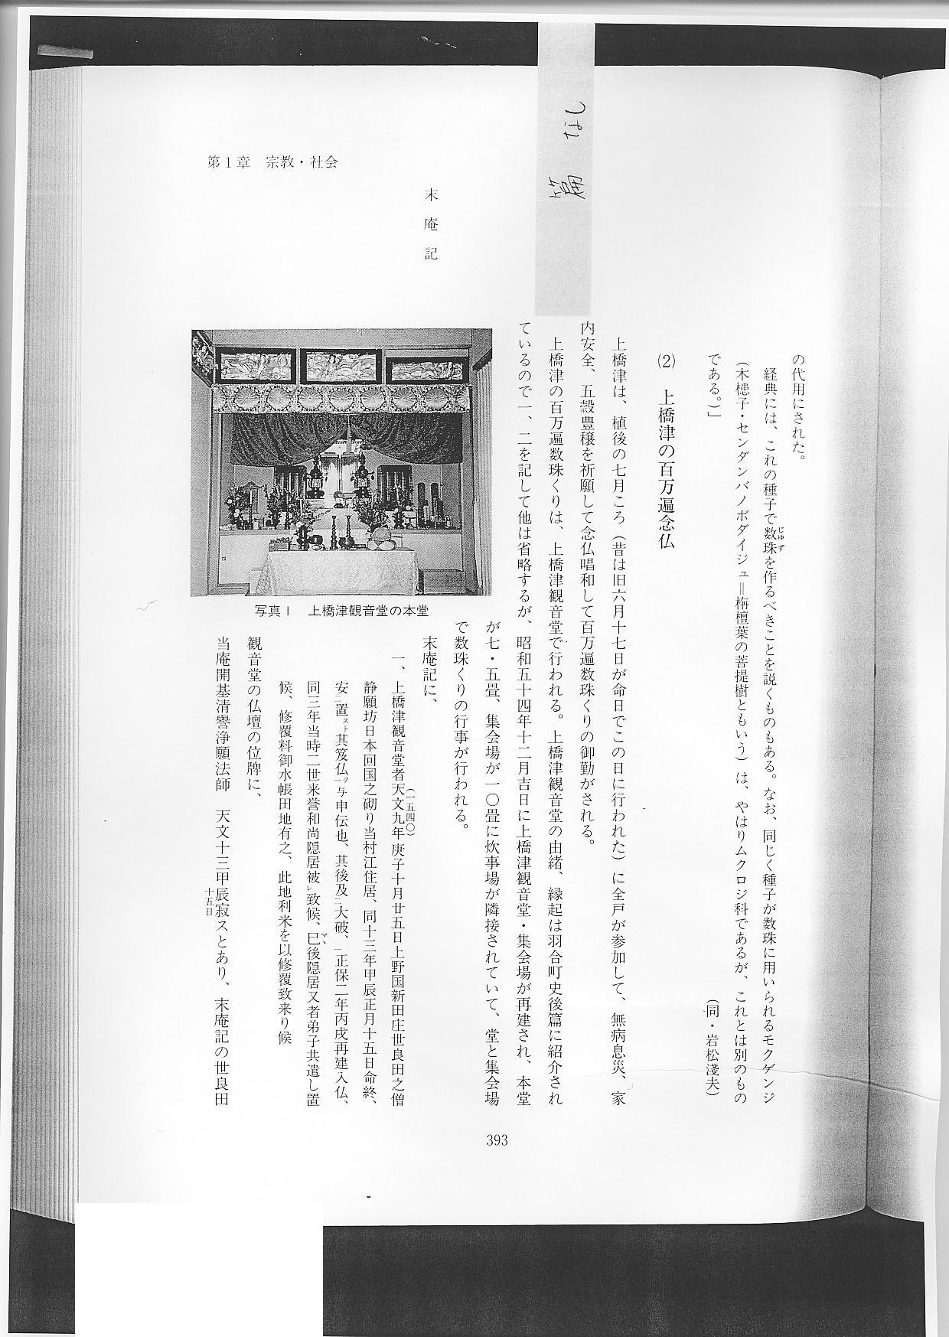
末 庵 記 末庵記に、
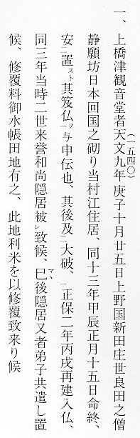
観音堂の仏壇の位牌に、
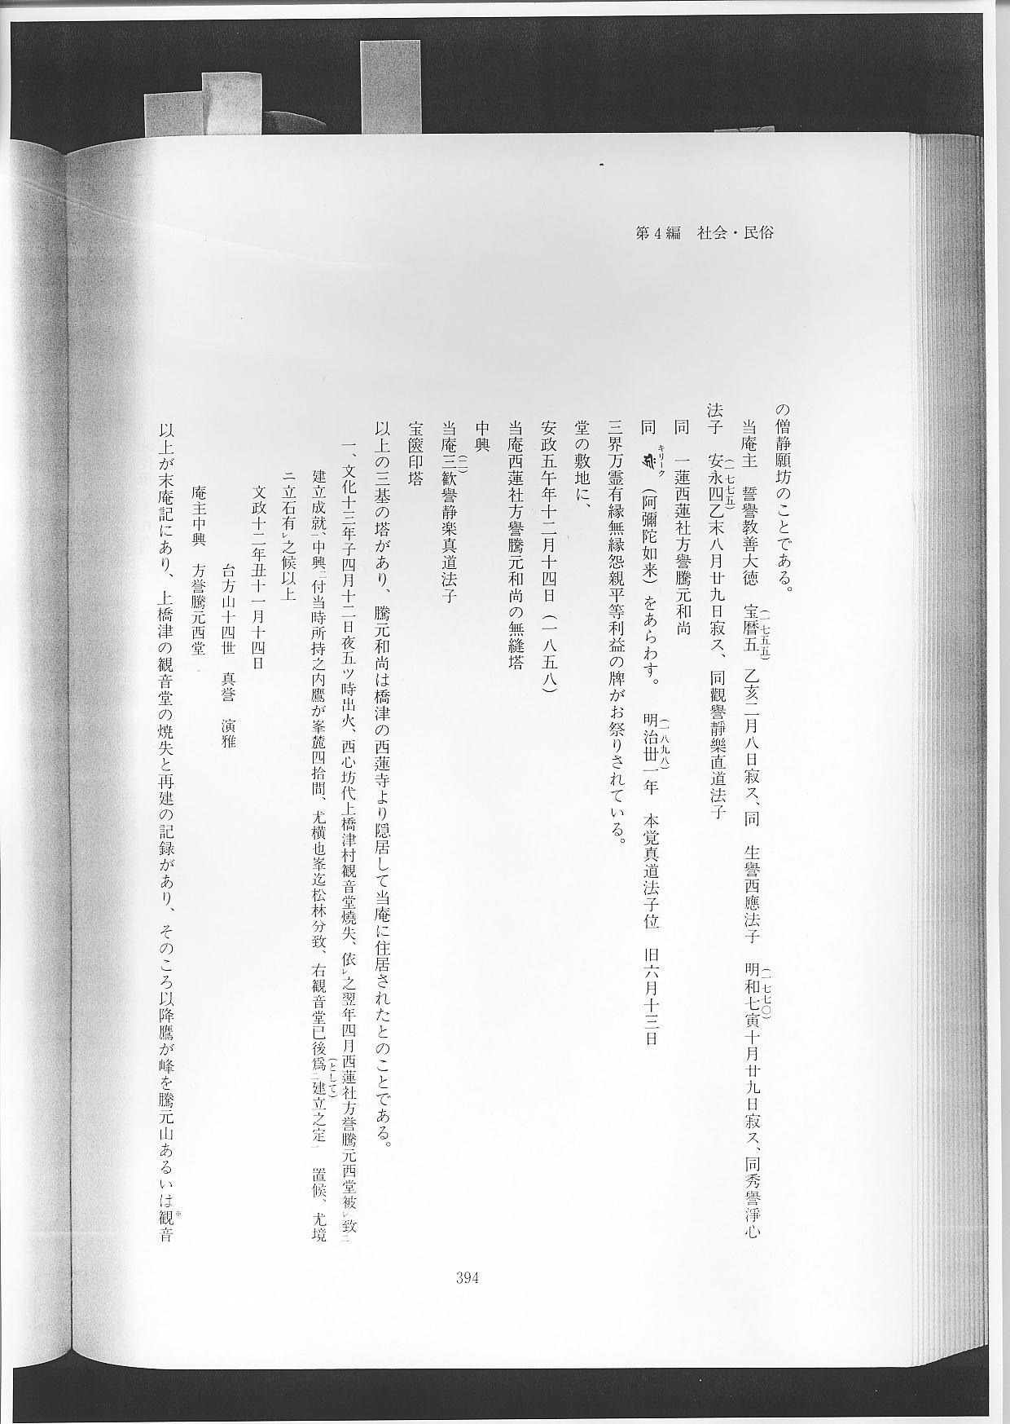
堂の敷地に、
以上の３基の塔があり、騰元和尚は橋津の西蓮寺より隠居して当庵に住居されたとのことである。
以上が末庵記にあり、上橋津の観音堂の焼失と再建の記録があり、そのころ以降鷹が峰を騰元山あるいは観音山といったとされている。
猶百万遍の念仏の数珠は現在西蓮寺に保管されており、御勤のときに観音堂に運ばれて使用されているといわれる。
（３）百八数珠
１０８個の珠を連ねた数珠 １０８の煩悩を消滅させるためといわれる。
珠の数は、「陀羅尼集経」には１０８、５４など、「数珠功徳経」には１０８、５４、２７、１４個、「金剛頂瑜伽念誦経」には１０８０、１０８、５４、２７個などと、ほとんどの経が１０８を基本としている。
この意味については、１０８珠は１０８の三味を証して１０８煩悩を断除することを表示する。日本に将来された当初は、母珠１つに子珠１０８のみであったらしく、後世になって、母珠から７個、さらに１４個を隔てて四天王が入り、別緒に２０、１０の記子が入ったようである。
百八数珠で数珠で数を取る場合、鉦や木魚などの犍稚物（寺院で時刻や事件を報ずるために打ち鳴らす具の通称。）梵鐘・磬・木板、木魚の類のない時は、両手で持って石の拇指で繰り、犍稚物を打つ場合は左片手で繰るのである。１回りし終わった際、息継ぎを除いて実数１００とし、記子の操作によって２万を計るのである。数珠を繰らぬ時は２重、あるいは３重の輪とし、合掌では両拇指に掛け、合掌をせぬ時は左手首に掛ける。すべて日課数珠に準じて扱うことになっている。
（４）日課念仏
毎日遍数を定めて唱える念仏のこと。念仏行者が１日に念仏を唱える遍数を誓約して、毎日称名念仏することをいう。
略して日課、お日課ともいう。「阿弥陀経」に「名号を執持することもしは一日乃至七日」とあり、また「般舟三昧経」の行品に「一心に念ずること若しは一昼夜、若しは七日七夜、七日を過ぎて以後、阿弥陀仏を見たてまつる」とあり、日課念仏の定められるよりどころとなっている。
浄土宗では五重、授戒を受けるときに、日課念仏の誓約をするが、その起源は、法然の『一百四十五箇条問答』１３に、毎日の所作は「かずをさだめ候はねば、懈怠になり候へば、かずをさだめたるがよき事にて候」といって、その数は１万遍、２万・３万・５万・６万ないし１０万まで申すべきであるという。
（同 小林尚英）
（５）称名念仏
仏の名号を口に称える念仏。称念ともいう。主に浄土教で阿弥陀仏の６字の名号（南無阿弥陀仏）を称えることをさしていう。称名については、種々の解釈がされてきたが、善導は『観無量寿経』の下品下生に説かれる十声の念仏と『無量寿経』の第１８願の「乃至十念」を同視し、本願の念仏を凡夫のための称名念仏であるとした。
これによって他力本願にかなった正定業（念々捨てざる者、これを正定の業と名づく）として称名念仏が価値づけられた。
法然は善導の説を受け『選択集』で「声はこれ念なり、念はすなわちこれ声なり」と述べ、本願の念仏が称名念仏であることを主張した。法然の本願とは仏・菩薩が過去世において発起した衆生済度の誓願であろう。
正助二業（同 丸山博正）
（６）十 念
①仏身など１０のことに心を凝らして思いをかけること。それは、仏・法・僧・戒・施・天・休息・安般・身非常・死をいい、『増一阿含経』などに心を落ち着かせる法として説くもので、十隨念ともいう。また『菩薩受済経』には過去・未来・現在の仏を念ずることを十念という。
②浄土宗では阿弥陀仏の名を１０遍称えること。『観無量寿経』下品下生段に「十念を具足して南無阿弥陀仏と称す」と説くのに基づき、善導・法然などは『無量寿経』第１８願に説く十念も「念」と「声」は同一であると理解し、すべて十声称仏のこととする。
③新羅の元暁は『無量寿経宗要』で「観無量寿経」の説を顕了の十念、『無量寿経』の説を隠密の十念とし、隠密の十念とは『弥勒発問経』に説く慈悲・護法などの１０種のことを念ずるもので、これは聖者が阿弥陀仏国に往生するための要因として修行するものとする。
④称名念仏から展開して、浄土宗で僧侶が南無阿弥陀仏を１０遍称えて信者に縁を結ばせることをいう。
（同 金子寛哉）
観音様に「摩訶般若波羅蜜多心経」をあげ、浄土三部経の一部を読誦し、先祖の冥福を祈り、弥陀の功徳をめぐらして衆生の極楽往生に資するとともに、無病息災を祈願する。
百万遍の念仏をお称えをしてから、飲食して百万遍念仏の数珠くり行事の慣行を終わる。

